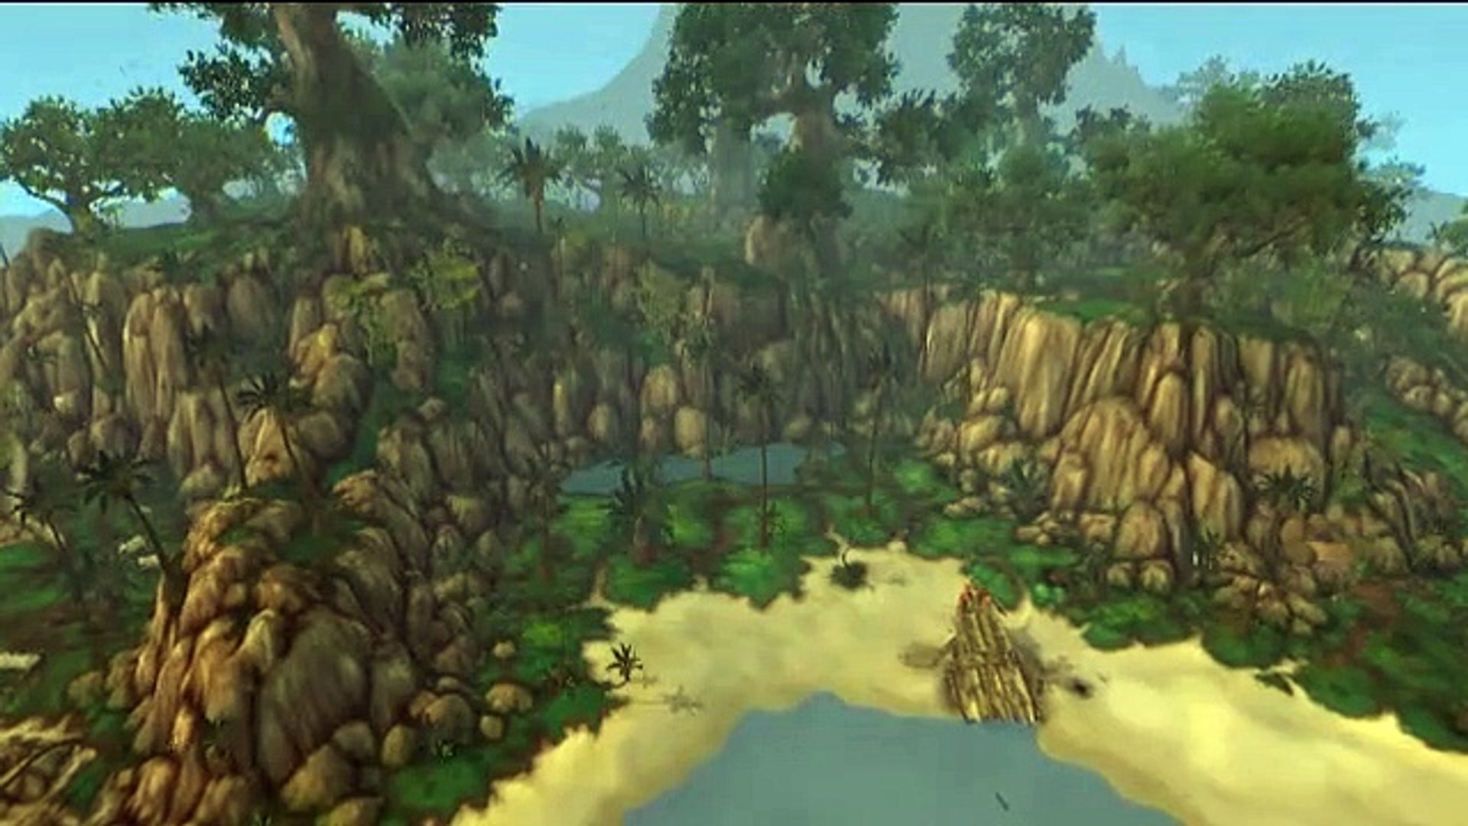

Creación de videojuegos

Islas perdidas

INTEGRANTES: HUGO, SURI, SEBASTIAN, JORGE

2024

Fase de Concepcion: *Islas Perdidas*

|  |  |
| --- | --- |
| Titulo | Islas Perdidas |
| Genero | Supervivencia |
| Plataforma | Pc |
| Sinopsis de jugabilidad y contenido | En "Islas Perdidas", los jugadores se encuentran varados en un archipiélago lleno de recursos y peligros. Deberán recolectar materiales, construir refugios, y enfrentarse a criaturas salvajes. El juego cuenta con un modo cooperativo donde los jugadores pueden formar grupos para explorar y sobrevivir juntos, mientras descubren los secretos de las islas. |
| Categoría | Videojuegos |
| Licencia | Uso Libre |
| Mecánica de juego | Sistema de crafting profundo, exploración abierta, gestión de recursos y un ciclo de día/noche que afecta la dificultad del juego. |
| Tecnología | Gráficos en 2D con un estilo artístico estilizado, y compatibilidad con controladores. Lenguaje unity, c# ,visual studio code |
| Publico | Jugadores de 12 años en adelante, aficionados a la supervivencia y la construcción de mundos. |